会议费自助缴费指南
- 登陆网站https://pay.shu.edu.cn/SPPMain 注册（建议火狐浏览器）
或者进入上海大学财务处网站，选择左上角的“网上缴费平台”。
- 注册后重新登陆 https://pay.shu.edu.cn/SPPMain ，选择
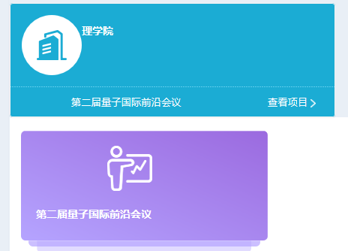
- 点击数量，选择加减号，确定人数后点击“支付”
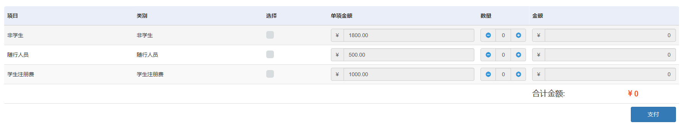

- 填写相应的信息（注意：开票类型勾选“电子发票”，需要单位报销的不要选择“个人”，电子发票会发到填写的邮箱）
